GIOVANNI TOMMASO
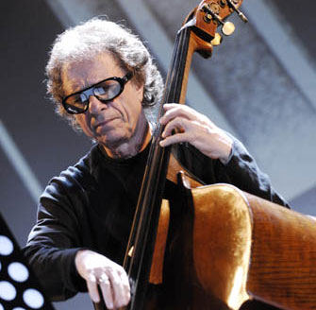
ha iniziato l’attività jazzistica con il gruppo "Quartetto di Lucca” , È a New York tra il 1959 e il 1960, si trasferisce a Roma nel 1967, dove in quegli anni molti musicisti provenienti dall'Africa, Europa e Stati Uniti facevano esperimenti di jazz d'avanguardia, con Steve Lacy a capo di questa corrente. Nel 1971 forma il gruppo "Perigeo" che guida fino al 1977, realizzando cinque album e svolgendo un’ intensa attività in tutto il mondo, anche al fianco di prestigiosi gruppi come Weather Report e Mahavishnu. A 30 anni dallo scioglimento del PERIGEO,il 21 di marzo del 2007 debutta alla Casa del Jazz di Roma con il suo nuovo gruppo APOGEO. La registrazione del concerto e’ inserita nella collana Jazz Italiano Live distribuito dall’Espresso e Repubblica.
Forse nessun altro jazzista italiano vanta collaborazioni tanto prestigiose come quelle con Sonny Rollins, Dexter Gordon, Lionel Hampton, Gil Evans, Max Roach, Elvis Jones, Chet Baker, Kenny Clarke, John Lewis, Don Byas, Mary Lou Williams, Steve Lacy, Johnny Griffin,Bobby Mc Ferrin.
Ha scritto numerose colonne sonore per il cinema e per la televisione (telefilm e film dedicati al cinema muto) e di recente la musica del film Ma quando arrivano le ragazze ? per la regia di Pupi Avati,la cui colonna sonora ha vinto il prestigioso premio David Donatello (l’Oscar italiano).
Uno dei pochi jazzisti europei inserito nella piu’ prestigiosa enciclopedia del jazz Feather/Gitler.
Votato dalla critica nella TOP Italian JAZZ nel gennaio 2009.



